Государственное учреждение образования «Средняя школа №8 г.Жодино»

Урок русской литературы в 3 «Д» классе

Тема: Обобщающий урок по разделу «Страна Вообразилия». Повторяю и творю

учитель начальных классов
первой квалификационной категории
Хомич Алеся Васильевна

2016

Тема: Обобщающий урок по разделу «Страна Вообразилия». Повторяю и творю
Форма проведения: урок-путешествие
Цель: создание условий для организации работы учащихся по повторению и обобщению знаний, полученных при изучении раздела «Страна Вообразилия»
Задачи:
продолжить работу по формированию читательских умений учащихся, анализу поступков и действий героев прочитанных произведений;
способствовать развитию умения читать по ролям, составлять литературный синквейн, устной речи учащихся, актёрских способностей;
содействовать воспитанию уважительного отношения к литературному наследию, нравственных качеств: отзывчивости, состраданию, вниманию, порядочности, честности, бескорыстию, стремлению помочь.

Оборудование: мультимедийная презентация, иллюстрации сказочных персонажей: Ромашка, Винни-Пух, Розовый слон, барон Мюнхаузен, Малыш и Карлсон, записи на доске, карточки с пословицами, фанты с изображением сказочного персонажа, магниты-игрушки красного, жёлтого и зелёного цветов.

Ход урока

- Организационный момент
Звучит песня «Страна Вообразилия».
Показ мультимедийной презентации,
слова песни на экране (слайды 2-4)

- Над городами сёлами,
Где солнышко веселое
Не гаснет в небе радуга,
И всё вокруг цветет.
Там распевают песенки,
Там песенки- чудесенки
И можете представить,
Там лето круглый год!

ПРИПЕВ
Страна Вообразилия
Ни Конго, ни Бразилия
Скучающих, зевающих
В стране той не найдешь.
В стране Вообразилии
Романтика флотилии
Страна Вообразилия везде,
Где ты живешь.

2. Там чудеса случаются,
Там все мечты сбываются,
Там никогда не хмурятся
И пальцем не грозят.
Там праздник не кончается,
Там люди улыбаются
И можете представить
Не говорят «нельзя»!

ПРИПЕВ

3. В стране Вообразилии
Лукавый кот Базилио
С хитрющею Алисою
Зовут на честный бал.
Там не живут обманщики,
Там зайцы барабанщики
И можете представить
Там нет воображал!
ПРИПЕВ

- Мотивационный этап
- Ребята, мы прослушали весёлую песенку под названием «Страна Вообразилия». Кто догадался, о чём сегодня мы будем говорить на нашем уроке?
(Ответы учащихся)
- Сегодня у нас обобщающий урок-путешествие по разделу «Страна Вообразилия».
- Ребята, какой вы представляете Страну Вообразилию ? (слайд 5)
Что в ней необычного и интересного? (с. 73, учебник)
(Ответы учащихся)
- И сегодня мы попутешествуем по Стране Вообразилии ещё раз вместе с жителями этой страны. За активную работу на уроке вы, ребята, будете получать фанты с изображением сказочного персонажа.
- Давайте познакомимся с первым сказочным жителем.

III.I Актуализация знаний по прочитанным произведениям

- Отгадайте загадку
Шёл я лугом по тропинке,
Видел солнце на травинке,
Но совсем не горячи
Солнца белые лучи. Ромашка

- Встречаем, первого сказочного жителя – Ромашку- королеву лугов и полей.
На доске иллюстрация: Ромашка (ПРИЛОЖЕНИЕ 1)

-Ребята, что вы знаете о лекарственных свойствах ромашки? (применяется при простуде, зубной боли, боли в горле и др.; девчачья забава-гадание и др.)

Минутка релаксации. Дыхательная разминка
Звучит спокойная мелодия (слайд 6)
- Давайте закроем глаза и представим себе летний день в саду или на лесной поляне. Почувствуем запахи летнего дня. Может быть, кто-то сможет что-нибудь услышать, например, пение птиц или ещё что-нибудь ещё. Рассмотрите цветы вокруг себя. А теперь попробуем увидеть цветок, который вы могли бы назвать своим именем. Какой он? Рассмотрите его, ощутите его запах, возьмите его в руки. Попробуйте запомнить, что чувствуют ваши руки. Можно сделать глубокий вдох и открыть глаза.
- Скажите, какой цветок носит ваше имя?
(Ответы учащихся)
- А с каким цветком вы хотели бы дружить? Расскажите о своей дружбе с любимым цветком (задание из рубрики «Пофантазируем», с. 74, учебник).

Чтение отрывка текста по ролям
(С. Воронин «Необыкновенная ромашка», рассказ, с.41, учебник)
Слова автора, Лека, Стёпа, Ромашка (роли распределяют учащиеся).
- Порассуждайте «Каждый ли может услыхать голос природы?»

Физкультминутка для глаз (видеофрагмент «Ёлочка»)

III.II Актуализация знаний по прочитанному произведению
(А. Милн «Винни-Пух и все-все-все», отрывок из повести-сказки, с.56, учебник)
- Давайте пригласим второго сказочного жителя.
- Отгадайте, кто автор таких «литературных» произведений как кричалки, пыхтелки, сопелки, шумелки? Медвежонок Винни-Пух
- Встречаем, второго сказочного жителя – Медвежонка Винни-Пуха

На доске иллюстрация: Медвежонок Винни-Пух
(Винни-Пух Дисней и Винни-Пух Россия) (ПРИЛОЖЕНИЕ 2)
- Ребята, давайте вспомним (слайд 7) :
- кто автор повести-сказки «Винни-Пух и все-все-все»;
- как был придуман Винни-Пух?
- кто перевёл книгу с английского языка на русский?
- как возникло имя Винни-Пух?
- российский актёр театра и кино, который озвучивал российского Винни-Пуха (ПРИЛОЖЕНИЕ 3)

Проверка домашнего задания
Домашнее задание вы готовили из рубрики «Пофантазируйте».
Сочинение песенок о Винни-Пухе и его прогулке.
(Ответы учащихся)

Викторина для «знаек» по сказке А.Милна «Винни-Пух и все-все-все»
(ПРИЛОЖЕНИЕ 4)

Физкультминутка (видеофрагмент «Уроки Панды»)

III.III Актуализация знаний по прочитанному произведению
(Г. Горбовский «Розовый слон», стихотворение, с.46, учебник)
- Отгадайте загадку
У этого зверя огромный рост,
Сзади у зверя – маленький хвост,
Спереди зверя – хвост большой.
Кто же это? Кто он такой? Слон
(слайд 8)

- Ребята, давайте посмотрим на таблицу под названием «Узнал» и расскажем о том, что интересного и нового вы узнали об этих необыкновенных животных по данному плану. (ПРИЛОЖЕНИЕ 5)
- Но у нас в гостях слон необычный, непохожий на своих собратьев. У нас в гостях розовый слон.
- Встречаем, третьего сказочного жителя – Розового слона.
На доске иллюстрация: Розовый слон-
уникальный азиатский розовый слон (ПРИЛОЖЕНИЕ 6)

- Как менялся цвет слона в зависимости от его настроения?
- Может ли снова серый слон стать розовым, что для этого надо?
(Ответы учащихся)
- Что вы знаете о баобабах? (дерево в Африке, которое живёт несколько тысяч лет и имеет очень толстый ствол, от 25 -40 метров)
- В какую страну вы отправились бы с розовым слоном? Какие приключения могут там произойти? (задание из рубрики «Пофантазируем», с. 74, учебник).
(Ответы учащихся)

Проверка домашнего задания
Выполнение задания из рубрики «Придумайте загадку» (с. 74, учебник), используя его внешние данные: рост, хобот, цвет кожи, ноги-столбы, короткий хвост, глаза-бусинки, висячие уши.
(Ответы учащихся)

III.IV Актуализация знаний по прочитанному произведению
(Р. Э. Распэ «Приключения барона Мюнхаузена», рассказы из книги, с.65, учебник)
- Ребята, кого называют самым лучшим фантазёром на свете, который рассказывал совершенно неправдоподобные истории? Барон Мюнхаузен
- Давайте познакомимся с четвёртым сказочным жителем.
- Встречаем, четвёртого сказочного жителя – Барона Мюнхаузена

На доске иллюстрация: Барон Мюнхаузен (ПРИЛОЖЕНИЕ 7)

слайд 9 (анализ) (ПРИЛОЖЕНИЕ 8)

- Какие из неправдоподобных историй вам понравились более всего? (задание из рубрики «Пофантазируем», с. 74, учебник).
(Ответы учащихся)
Составление синквейна к имени барона
Запись на доске
Мюнхаузен.
Необычный, забавный.
Выдумывает, удивляет, поражает.
Самый лучший фантазёр на свете.
Чудо-барон.

III.V Актуализация знаний по прочитанному произведению
(А. Линдгрен «Малыш и Карлсон, который живёт на крыше», главы из сказочной повести, с.60, учебник)
- Отгадайте загадку

Есть герой в мире сказочном,
Он смешной и загадочный.
На крыше дом, ну а в нём живёт он -
(Толстый Карлсон).

- Давайте познакомимся с пятым сказочным жителем.
- Встречаем, пятого сказочного жителя – Карлсон.
На доске иллюстрация: Карлсон и Малыш (ПРИЛОЖЕНИЕ 9)

(слайд 10) (анализ) (ПРИЛОЖЕНИЕ 10)

Инсценирование первой встречи Малыша и Карлсона

Звучит отрывок из аудиокниги «Малыш и Карлсон, который живёт на крыше».

IV. Составление пословиц из рубрики «Вспомните», работа в группах
(слайд 11)
Составление пословиц и объяснение их смысла.

На карточках: «Чтение - …», «а человека труд», «Землю красит солнце, …», «семеро руками машут», «Двое пашут - …», «лучшее учение».

V. Подведение итогов урока
- Вот и подходит к концу наш урок-путешествие по разделу «Страна Вообразилия». Вам понравилось путешествовать вместе с нашими сказочными героями?
(Ответы учащихся)
- С каким сказочным героем вам понравилось путешествовать? Почему?
(Ответы учащихся)
- Выполнение каких заданий вам доставило удовольствие?
(Ответы учащихся)
- Какая пословица подходит к нашему сегодняшнему уроку? Почему?

Подсчёт фантов у учащихся с изображением сказочного персонажа за активную работу на уроке, выставление отметок.

Сладкое угощение от наших сказочных жителей!

- Рефлексия «Выбор»
Закончите фразы:
- Я могу похвалить себя…
- Я доволен собой, потому что…
- Одноклассников могу похвалить за…

На доске находятся иллюстрации героев произведений, у учащихся – магниты-игрушки трёх цветов. Они должны прикрепить свои магниты к понравившемуся герою.

- Было интересно, познавательно, узнал много нового (жёлтый);
- ничего интересного, удивляться не приходится (красный );
- многое уже знал и сегодня узнал нечто новое (зелёный).

Комментарий выбора, ответы учащихся.

- Домашнее задание

Подготовка к внеклассному чтению по теме «В мире приключений».
Дифференцированное творческое задание «Если бы вы стали волшебником, то какие желания хотели бы исполнить?»

(ПРИЛОЖЕНИЕ 1) Ромашка

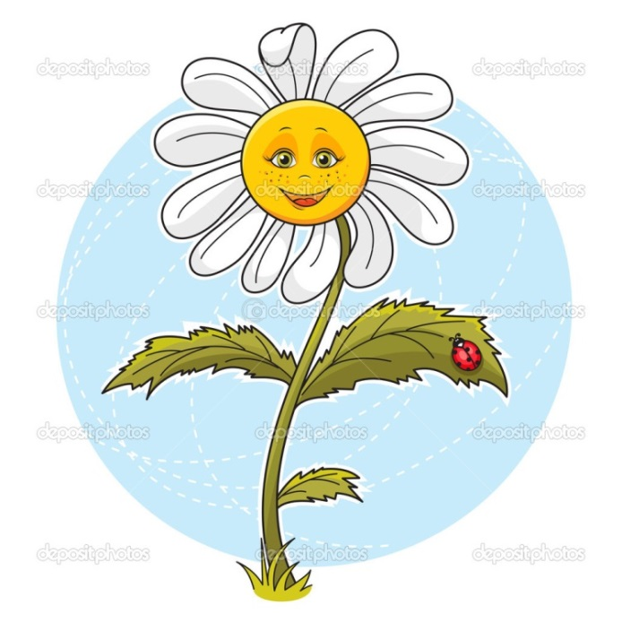

(ПРИЛОЖЕНИЕ 2) Винни-Пух Дисней и Винни-Пух Россия

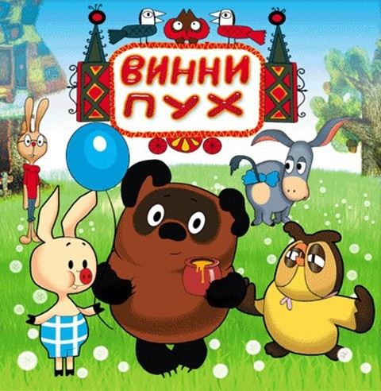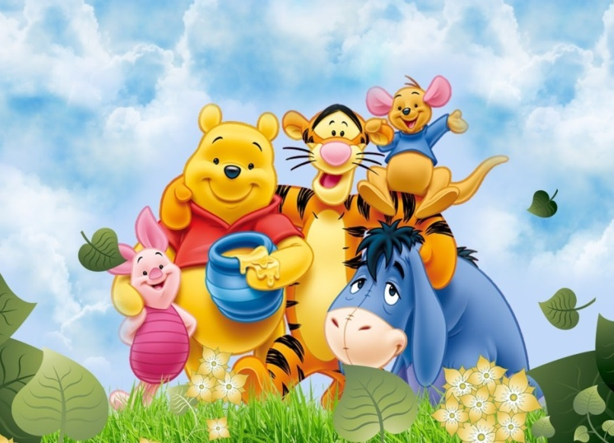

(ПРИЛОЖЕНИЕ 3)
- Кто автор повести-сказки «Винни-Пух и все-все-все»
Алан Александр Милн (1882-1956) – английский писатель. Он родился в Лондоне в незнатной, но обеспеченной семье. Отец Милна руководил частной школой. Алан окончил Вестминстерскую школу, затем математический факультет, однако увлечение литературным творчеством оказалось сильнее. Долгое время Милн работал редактором сатирического журнала «Панч» и сотрудником детского журнала, где и печатал свои произведения.
- Как был придуман Винни-Пух?
Милн всегда признавал и неоднократно с благодарностью подчёркивал определяющую роль своей жены, Дороти, и своего сына, Кристофера, в написании и самом появлении Винни-Пуха. Когда Кристоферу Робину исполнился один годик, то ему подарили медвежонка. Потом были Ослик Иа, Поросёнок Пятачок. У Винни-Пуха появились друзья, и с ними стали происходить всякие истории.
- Кто перевёл книгу с английского языка на русский?
В 1985 году Винни-Пух был блистательно переведён на русский язык Борисом Заходером. А вообще Винни-Пух переведён на все европейские и почти все мировые языки (25 языков).
- Как возникло имя Винни-Пух?
В Лондонском зоопарке стоит памятник совершенно реальной медведице Винни. Это была добрая и хорошая медведица, которую любила ребятня. 61-летний Кристофер Робин Милн открыл памятник медведице Винни за то, что она помогла появиться на свет воображаемому существу – Винни-Пуху. А добавка к имени – Пух – была взята у лебедя Пуха из того же Лондонского зоопарка.
- российский актёр театра и кино, который озвучивал российского Винни-Пуха Евгений Леонов

(ПРИЛОЖЕНИЕ 4)
Викторина для «знаек» по сказке А.Милна «Винни-Пух и все-все-все»
а) «Он очень любит прыгать, ест всё, кроме жёлудей, мёда, моркови… Очень любит рыбий жир. Поселился в доме Кенги». Кто это? (Тигра)
б) «Это очень маленькое существо, не любит, когда на него напрыгивают. Очень любит жёлуди и друга Винни» Кто это? (Пятачок)
в) Назовите других героев сказки. (Ослик Иа, Крошка Ру, Сова, Кенга, Кролик)
1) На кого охотились Пятачок и Винни? (На пчёл)
2) Как называлось место, где жили игрушки? (Чудесный лес)
3) Кто нашёл хвост Иа? (Сова)
4) Какие подарки преподнесли Иа на день рождения? (Полезный горшок, лопнувший шарик красного цвета)
5) Какой подарок получил Винни, совершив Славное Дело? (Коробку с карандашами, точилкой, резинкой, линейкой)
6) Кто лучше всех в лесу говорил : «Да, Кролик» и «Хорошо, Кролик»? (Ру)
7) Кто был самым умным в Чудесном лесу? (Кристофер Робин)
8) Что никогда особо не любил делать Пятачок? (Купаться)
9) Что находится в голове Винни? (Опилки)
10) В каком городе стоит памятник медведице Винни? (В Лондоне)
11) Какого цвета был воздушный шар, когда Винни летел за мёдом? (Синего)
12) Продолжите фразу: «Я тучка, тучка, тучка, а вовсе не … (Медведь)
13) вставьте слово: «Куда мой мёд деваться мог? Ведь был полнёхонький …» (Горшок)
14) Имя хозяина пушистого мишки - …(Кристофер Робин)
15) Вспомните, какое географическое открытие совершил Пух? (Открыл Северный полюс)
16) Почему Винни и его друзья любят друг друга? (Они умеют видеть и слышать то светлое, что непременно есть в каждом из них)

(ПРИЛОЖЕНИЕ 5)
Глеб Горбовский «Розовый слон».
Узнал
Африка, Индия
Хобот
Питание и питьё
Сон

Африка, Индия
Слоны живут в Африке и Индии. Эти животные –гиганты имеют рост 2-3 метра.
Хобот
Самое удивительное у слона – хобот. Им он собирает пищу, пьёт и защищается от врагов. Хоботом он может поднять с земли огромное бревно и даже маленькую спичку.
Живут слоны семьями. Семью возглавляет старая слониха. Матери заботятся о своих детях до 10-15 лет.
Питание и питьё
Питаются слоны травой, ветками, корнями и плодами. Много приходится пройти слону за день, чтобы найти 150-180 кг пищи.
Живут они вблизи воды. За день слону нужно выпить не менее 10 вёдер воды. В жаркое лето, когда пересыхают ручьи и реки, слоны, чтобы добыть воду, роют бивнями и передними ногами колодцы и пьют из них.
Слоны любят купаться. Они отлично плавают, а у крошечных ручейков подолгу обливают себя водой, набирая её хоботом.

Сон
Спят слоны стоя и мало. Только молодые слоны иногда ложатся на бок или на живот. А старые слоны спят, опираясь бивнями о толстые ветки деревьев.
Слоны – очень умные животные. У них отличная память. Они легко приручаются и помогают человеку выполнить тяжёлую работу.

(ПРИЛОЖЕНИЕ 6) (ПРИЛОЖЕНИЕ 7)
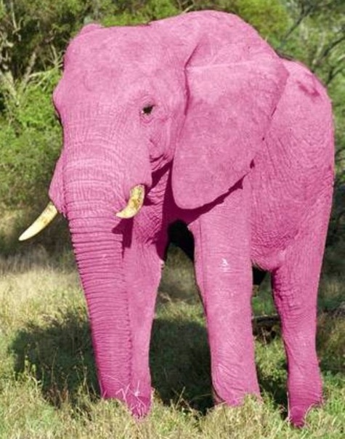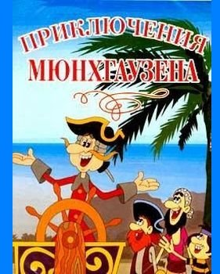

(ПРИЛОЖЕНИЕ 8)
Рудольф Эрих Распе - немецкий профессор древней истории, археолог, библиотекарь королевской библиотеки в Ганновере (Германия).
Барон Мюнхаузен действительно существовал на свете и был родом из немецкого города Боденведера. Юношей он участвовал в составе русской армии в походе против турок. После сражения барон вернулся из России в Германию и стал рассказывать о своих подвигах, добавляя к ним фантастические эпизоды. Однажды его рассказы услышал профессор античности Рудольф Распе и решил их записать. В итоге получилась книга «Приключения барона Мюнхаузена».
Для детей это произведение пересказал Корней Чуковский.

(ПРИЛОЖЕНИЕ 9)
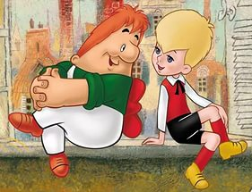

(ПРИЛОЖЕНИЕ 10)
Астрид Анна Эмилия Линдгрен (1907 – 2002) - шведская писательница.
Идею «Карлсона, который живёт на крыше» писательнице подсказала дочь Карин. Астрид обратила внимание на смешной рассказ Карин о том, что, когда девочка остаётся одна, к ней в комнату через окно влетает маленький весёлый человечек, который прячется за картину, если входят взрослые. Так появился Карлсон – красивый, умный и в меру упитанный мужчина в самом расцвете сил».
Именно таким: маленький, толстый человечек с взъерошенными волосами, одетый в комбинезон и клетчатую рубашку, его изобразила в первом издании постоянная соратница Линдгрен – художница Илун Викланд, которая срисовала своего Карлсона с одного француза, который встретился ей на большой ярмарке.
Книг о Карлсоне три (ТРИЛОГИЯ): «Малыш и Карлсон, который живёт на крыше» (1955), «Карлсон, который живёт на крыше, опять прилетел» (1962) и «Карлсон, который живёт на крыше, проказничает опять» (1968).
Домик Карлсона можно увидеть в музее сказок Астрид Линдгрен «Юнибакен» в г.Стокгольме.

